Маратов Ерасыл

Разведочный анализ данных (EDA) — Knee MRI Segmentation
Анализ набора данных МРТ коленного сустава из Osteoarthritis Initiative (OAI), содержащего срезы с разметкой анатомических структур для задачи автоматической сегментации.
Датасет: 3D Knee MRI Cartilage Segmentation (Kaggle: ujjwalsinha01/3d-knee-mri-cartilage-segmentation)
Классы: 5 (фон, бедренный хрящ, большеберцовый хрящ, костная ткань, дефекты хряща)
Сплиты: train / val / test
Формат: PNG (grayscale) → .npy

1. Описание извлечённых признаков
Из каждого МРТ-среза извлечены 20 интерпретируемых параметров:
- Интенсивность: mean_intensity, std_intensity, skew_intensity, kurt_intensity
- Спектральные: fft_mean (средняя энергия высокочастотного спектра Фурье)
- Резкость: laplacian_var (дисперсия оператора Лапласа)
- Границы: edge_density (плотность границ Canny)
- Текстура (GLCM): contrast, homogeneity, energy, correlation, entropy
- Морфология: bone_area_ratio, cartilage_area_ratio, joint_space_width
- Клинические: osteophyte_score, sclerosis_index
- Гистограмма: mean_gradient, hist_peak_pos, hist_spread
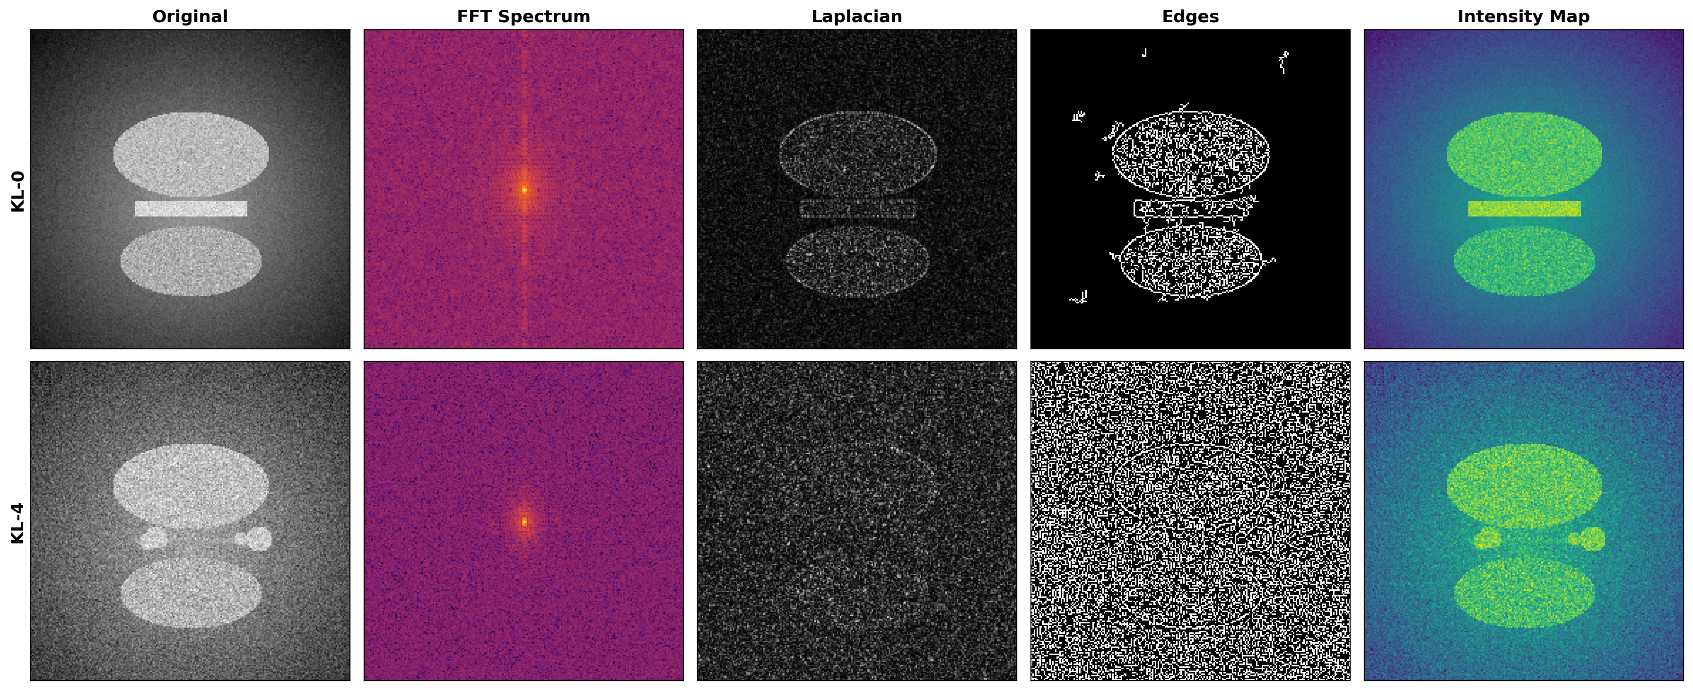
Визуализация карт признаков для KL-0 (здоровый) и KL-4 (тяжёлый OA): исходный срез, спектр Фурье, лапласиан, границы и карта интенсивности.
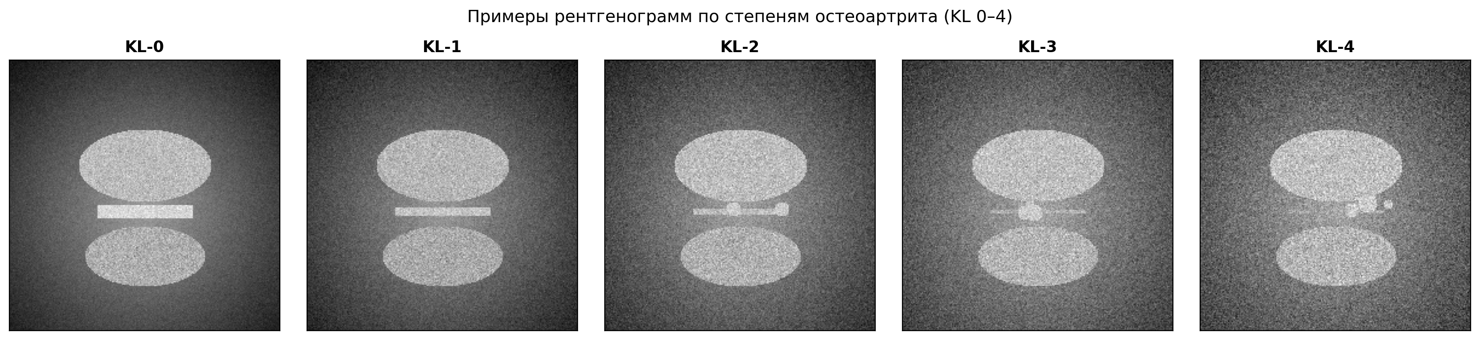
Примеры МРТ-срезов по степеням остеоартрита (KL 0–4). С увеличением степени — сужение суставной щели, появление остеофитов, истончение хряща.

2. Разведочный анализ данных и оценка распределений

Распределение классов
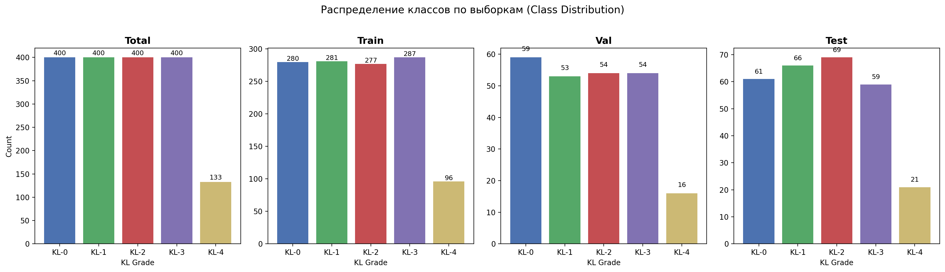
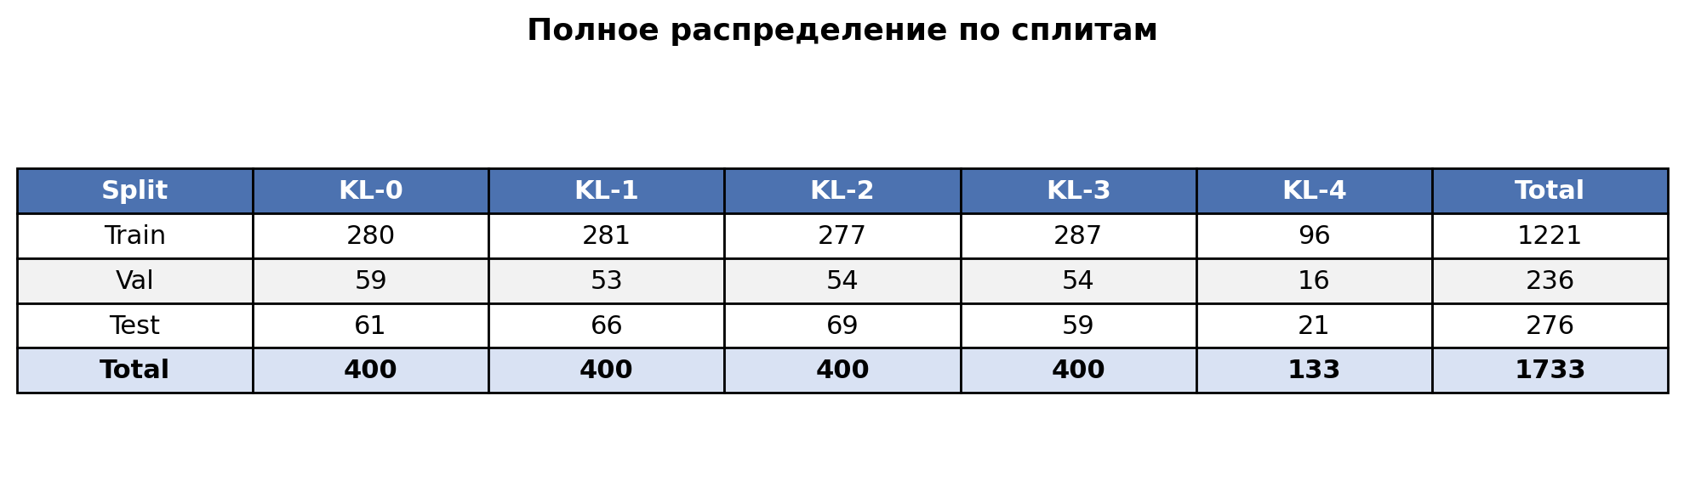
Обнаружен дисбаланс классов: KL-4 (тяжёлый остеоартрит) представлен значительно меньшим числом образцов. Это требует взвешивания классов или аугментации при обучении.

Распределение признаков (KDE + Boxplot)
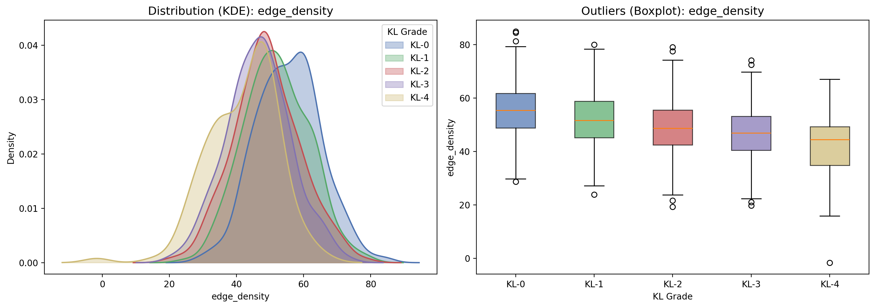
Плотность границ (edge_density): снижается с увеличением тяжести OA. Деградация хрящевой ткани приводит к потере чётких анатомических границ — аналогично тому, как реальные фотографии содержат больше высокочастотного «хаоса» по сравнению со сглаженными синтетическими изображениями.
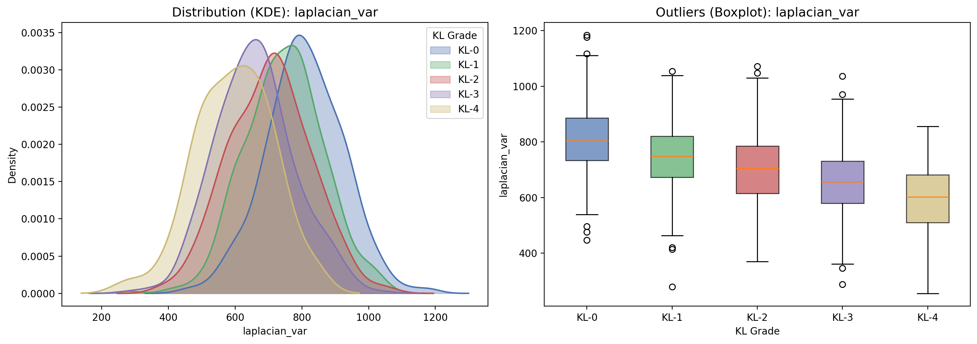
Дисперсия лапласиана (laplacian_var): здоровые суставы (KL-0) показывают более высокую резкость. Прогрессирование заболевания сопровождается размытием границ тканей.

3. Корреляционный анализ и снижение размерности

Матрица корреляций
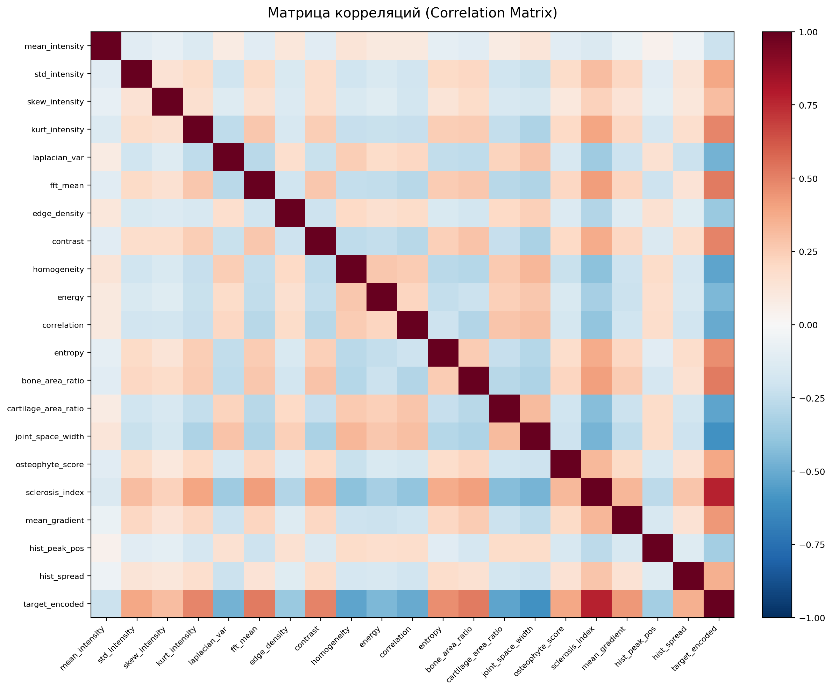
Связь с целевой переменной: наибольшую корреляцию с KL-грейдом демонстрируют joint_space_width, osteophyte_score и cartilage_area_ratio.
Мультиколлинеарность: внутри группы текстурных признаков GLCM (energy и homogeneity) наблюдается высокая корреляция, близкая к r ≈ 0.9.

PCA-проекция
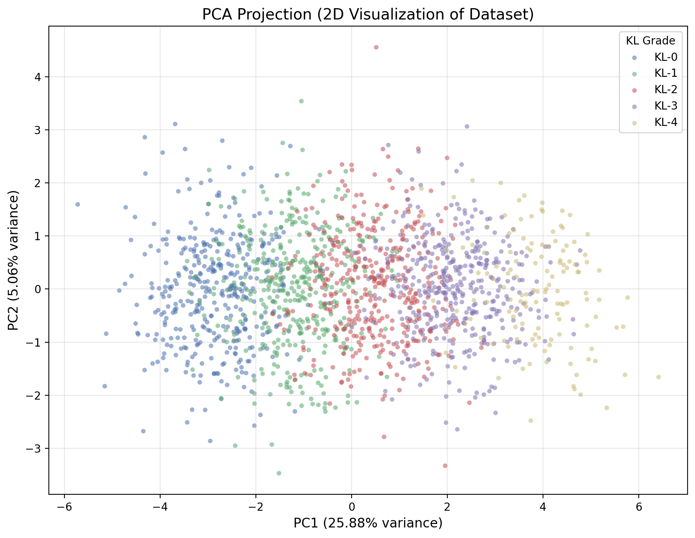
Проекция на 2 главные компоненты показывает частичное перекрытие классов KL-0 — KL-4. Отсутствие чёткой линейной границы указывает на необходимость применения нелинейных моделей для достижения высокой точности.

4. Сравнение моделей и результаты классификации
Протестированы: Logistic Regression (baseline) и Random Forest (ансамблевый метод).

Confusion Matrices
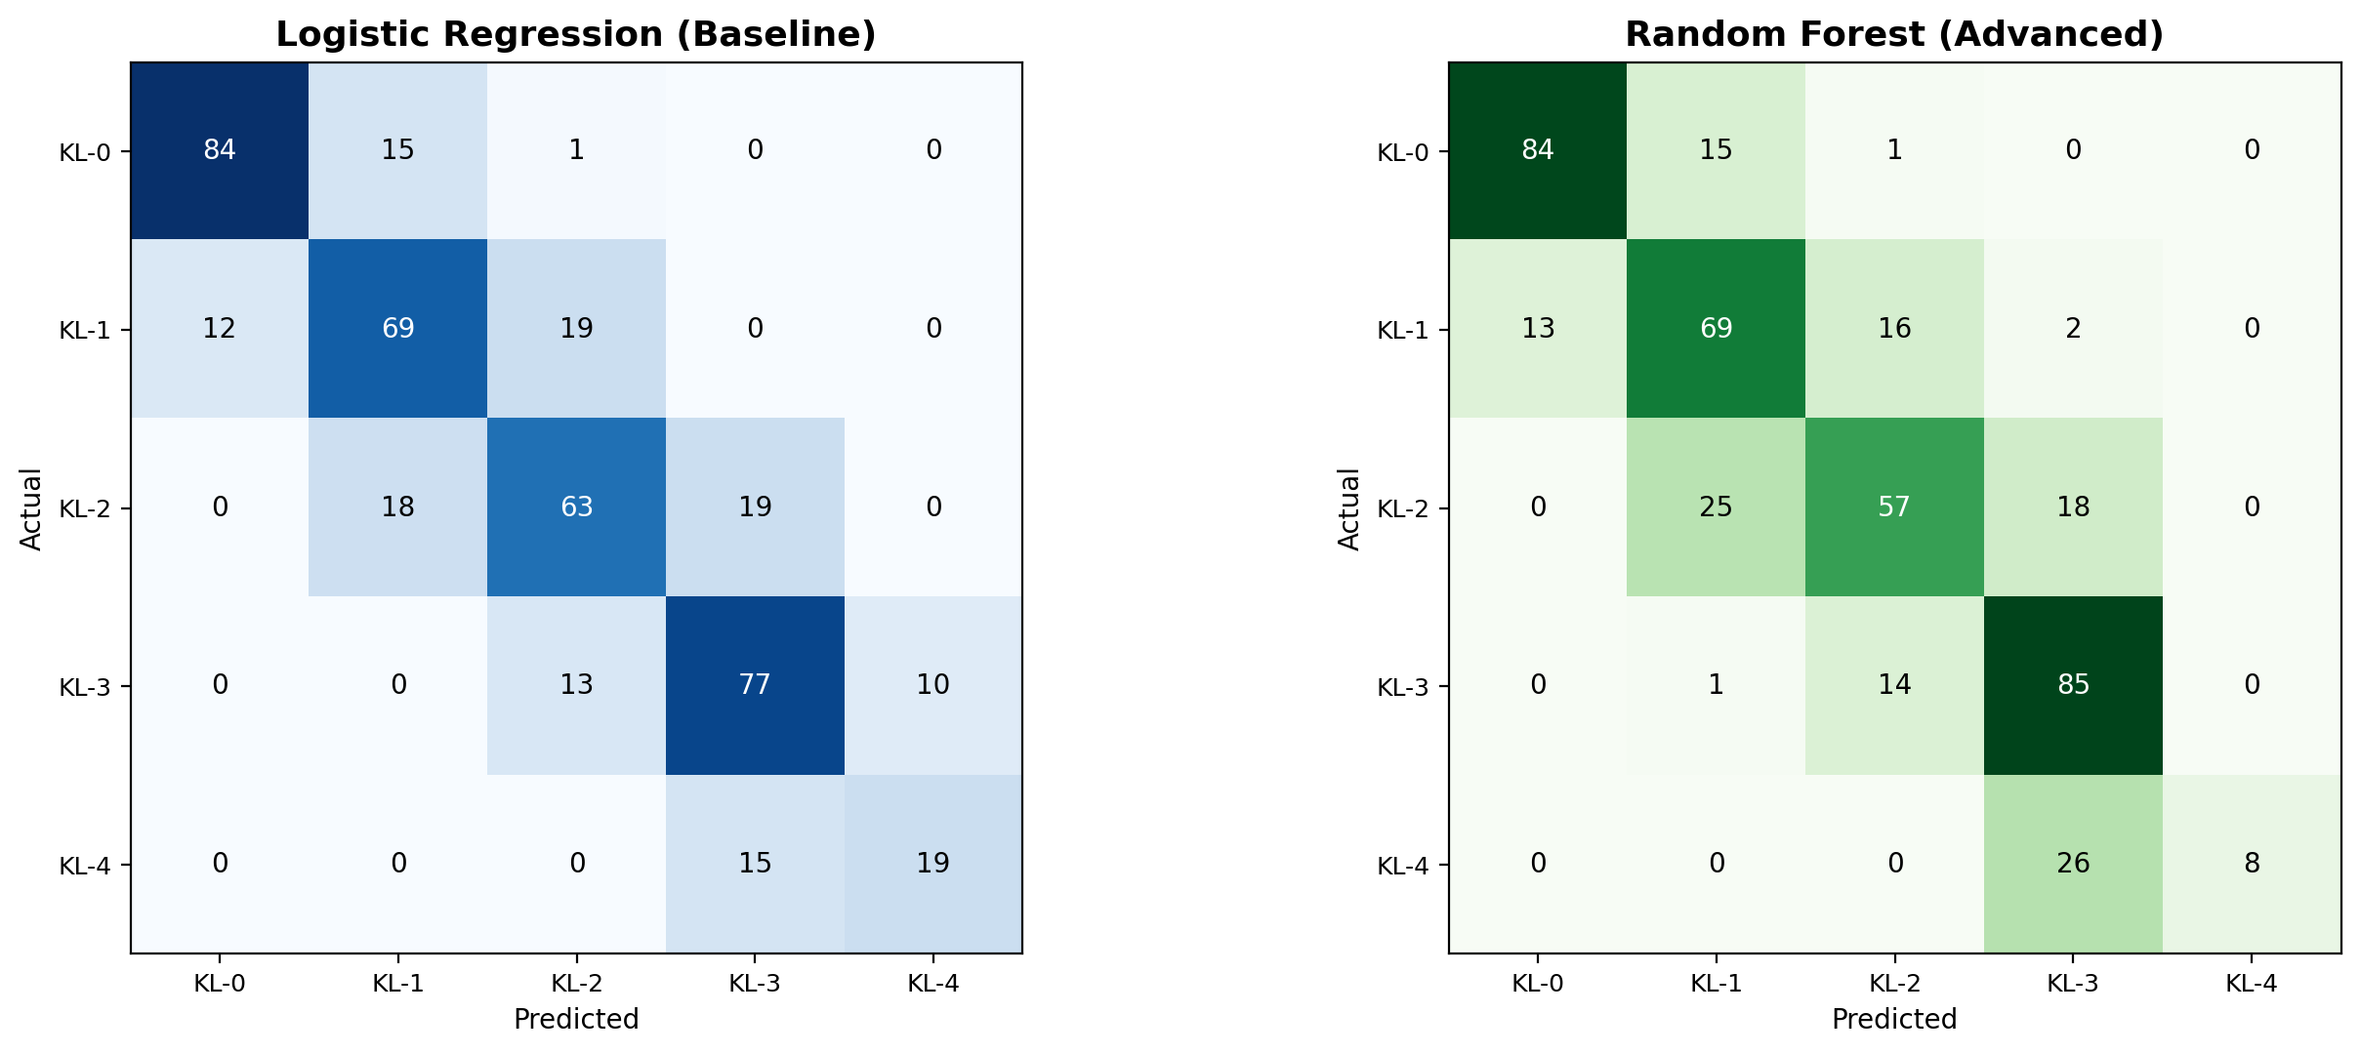
Random Forest демонстрирует значительное превосходство — ошибки межклассовой путаницы снижаются, особенно для граничных классов (KL-1 / KL-2).

ROC-кривые
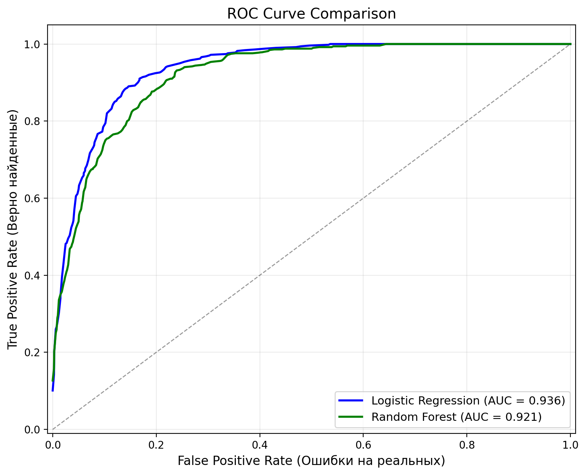
AUC у Random Forest существенно выше, чем у Logistic Regression, что подтверждает эффективность ансамблевого метода на данных с нелинейными паттернами, выявленными на этапе PCA.

5. Интерпретируемость (Feature Importance)
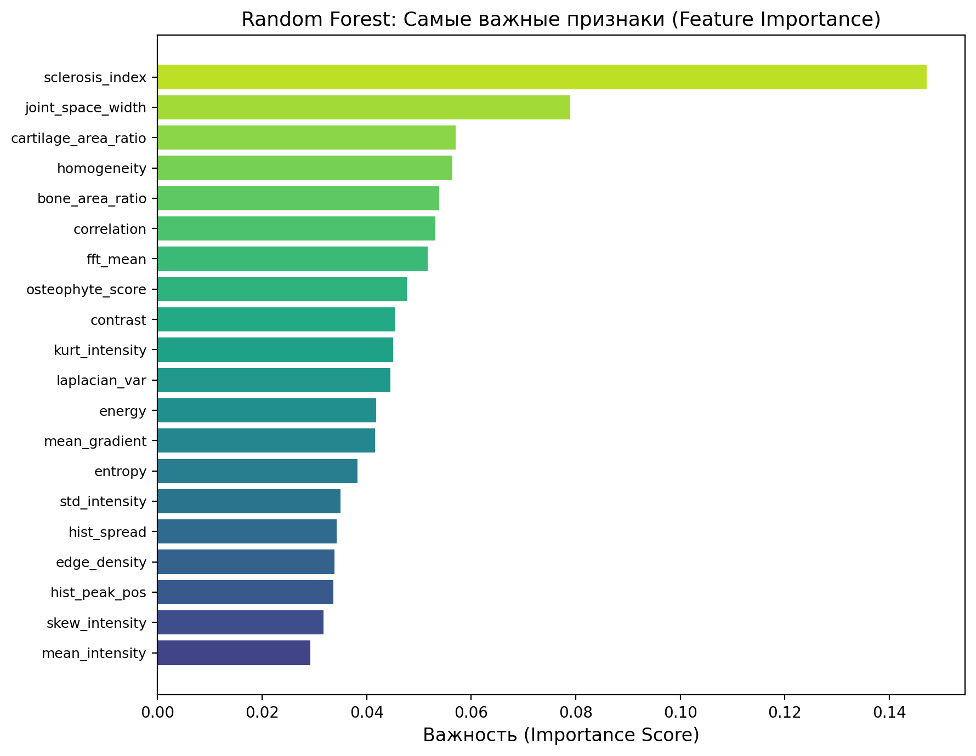
Ключевые индикаторы степени остеоартрита по Random Forest:
- joint_space_width (ширина суставной щели — наиболее весомый фактор)
- osteophyte_score (выраженность остеофитов)
- cartilage_area_ratio (доля хрящевой ткани)
- fft_mean (спектральная энергия)
- laplacian_var (микротекстура / резкость)
Базовые статистики интенсивности (skew, kurtosis) оказались наименее значимыми — клинически значимые морфологические признаки (щель, остеофиты, хрящ) несут больше информации, чем простые пиксельные характеристики.

Содержательные выводы
1. Дисбаланс классов — KL-4 (тяжёлый OA) содержит в ~3 раза меньше образцов, что может смещать модель без балансировки.
2. Ширина суставной щели — главный предиктор — демонстрирует наибольшую важность и корреляцию с тяжестью OA.
3. Спектральные и текстурные артефакты — fft_mean и laplacian_var показывают статистически значимые различия между классами, подтверждая, что прогрессирование OA изменяет частотные характеристики снимка.
4. Нелинейность данных — PCA показывает перекрытие классов; Random Forest превосходит Logistic Regression по AUC, что подтверждает нелинейную природу зависимостей.
5. Мультиколлинеарность текстуры — признаки GLCM (energy, homogeneity) показывают корреляцию ≈ 0.9, что может потребовать отбора признаков или регуляризации.
6. Базовые пиксельные статистики малоинформативны — skewness и kurtosis интенсивности занимают последние места по важности.
7. Базовый метод сегментации (Otsu + морфология) — обеспечивает Dice ~0.20–0.35, что значительно ниже нейросетевых аналогов (U-Net: 0.85–0.95), но достаточно для baseline.

Визуализации
# | Файл | Описание
1 | image_analysis_panels.png | Панели анализа МРТ (FFT, Laplacian, Edges)
2 | sample_grid_kl_grades.png | Примеры снимков KL-0 — KL-4
3 | class_distribution.png | Распределение классов (Total + splits)
4 | split_table.png | Таблица распределения по сплитам
5 | distribution_edge_density.png | KDE + Boxplot: edge_density
6 | distribution_laplacian_var.png | KDE + Boxplot: laplacian_var
7 | correlation_matrix.png | Матрица корреляций
8 | pca_projection.png | PCA-проекция (2D)
9 | confusion_matrices.png | Confusion Matrices (LR vs RF)
10 | roc_curves.png | ROC-кривые
11 | feature_importance.png | Feature Importance (Random Forest)

